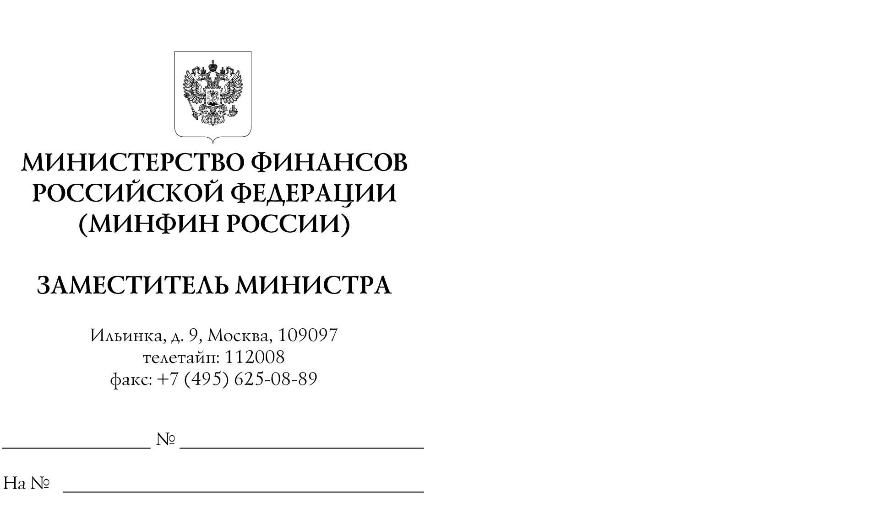

Главные распорядители средств федерального бюджета

Органы управления государственными внебюджетными фондами Российской Федерации

Финансовые органы субъектов Российской Федерации

Министерство финансов Российской Федерации сообщает, что приказ Министерства финансов Российской Федерации от 1 июня 2023 г. № 80н
"Об утверждении кодов (перечней кодов) бюджетной классификации Российской Федерации на 2024 год (на 2024 год и на плановый период 2025 и 2026 годов)"
(далее - Приказ № 80н) зарегистрирован Министерством юстиции Российской Федерации 31 июля 2023 г., регистрационный № 74543.
Электронная версия Приказа № 80н размещена на официальном сайте Министерства финансов Российской Федерации (https://minfin.gov.ru/)
в рубрике "Бюджет", подрубрике "Бюджетная классификация Российской Федерации", разделе "Нормативные правовые акты и методические рекомендации".

П.А. Кадочников

